Saudações,

Já estamos no nosso 15º dia. Aos que estão seguindo o processo corretamente parabéns! Logo vão perceber os resultados do seu esforço.

Hoje vamos continuar usando o Swing, especificamente com o objeto da classe JLabel. Ele é usado para exibir uma única linha de texto somente leitura. O texto até pode ser alterado por um aplicativo, mas o usuário não pode editá-lo diretamente. Ele herda da classe JComponent.

**Desafio do dia de hoje**!

*“Escreva um programa em Java que implemente a tela abaixo usando o Java Swing. Deve ser inserido dois JLabel e posicioná-lo adequadamente.*

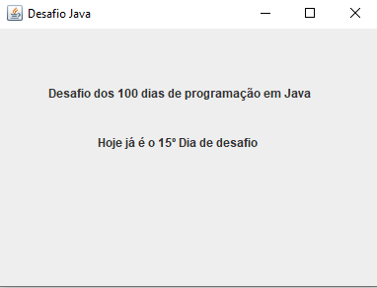

*Material de Estudo*

* Swing Label

<https://www.w3adda.com/java-swing-tutorial/swing-jlabel>

* Java Progressivo

<https://www.javaprogressivo.net/2013/11/JLabel-Como-criar-rotulos-com-textos-e-imagens-em-frames.html?m=1>